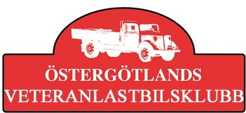

Östergötlands Veteranlastbilsklubb riktar ett stort
tack till våra sponsorer. Utan er hjälp hade svårligen
kunnat genomföra Veteranträffen i Kisa den 25 maj 2013
Våra deltagare och besökare uppmanas även att stödja
våra sponsorer, vilka stöder oss i vår verksamhet.
Våra sponsorer är:
Engstöms Lastbilar AB Kisa
Euromaster Vimmerby
Fundins Olja AB Tranås
Oljedepån AB Boxholm
Söderbergs Gummiverkstad Kisa
Syllerstorpet Ödeshög
Tage Rejmes Lastvagnar AB Linköping
Atteviks Lastbilar Tranås
Handelsbanken Företag Vimmerby
Mekonomen Södra Vi
Ahlsells Vimmerby
Malte Månson Hultsfred
Bvc Recond Vimmerby
Statiol Kisa
Engströms bil företagsbilar Vimmerby
Sommens Åkeri Tranås
Fröjds Åkeri Kisa

